№ 1 сентября 2019 г.

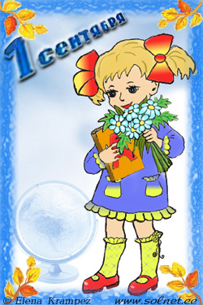

Дорогие ре6ята, мамы, папы, уважаемые педагоги! Поздравляем вас с началом нового учебного года, с Днем знаний! Желаем крепкого здоровья, успехов в учебе, творчества, вдохновения. Пусть все планы осуществятся, а надежды сбудутся.

Администрация школы

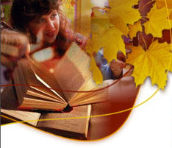

Закончилось лето, а вместе с ним и летние каникулы. Впереди начало учебного года. Для кого-то 1 сентября – это долгожданная встреча с одноклассниками и учителями, переход в следующий класс. А для кого-то – новый этап в жизни, знакомство со школой, вступление в удивительный мир знаний.

Сегодня, благодаря современным технологиям, возможности для образования и самообразования, для самосовершенствования неизмеримо расширились.

Молодость – время становления, обогащения интеллекта, реализации возможностей.

День Знаний, который открывает новый учебный год, должен стать прологом успеха, радости познания законов мира, здорового образа жизни.



В школу

Сегодня молодой народ

Встречает новый школьный год.

С утра по тротуарам,

По улице любой

Идут ребята парами,

Цепочкой, гурьбой.

Кто тащит на занятия

Приемник-самоделку,

Кто бабочек засушенных,

А кто – живую белку.

Идут гурьбою школьники

С портфелями в руках,

Не тронуты тетрадки,

Чисто в дневниках.

Они к звонку торопятся

И весело галдят.

А взрослые из окон

С улыбками глядят:

У нас в почете всякий труд –

Трудиться школьники идут!



В первый день сентября

- Здравствуй, осень!

Это значит снова

Наступил веселый школьный год,

По республике сентябрь рыжеголовый

В форме ученической идет.

- Школа! Простое короткое слово!

Сколько людей вспоминает её!

С радостью, с гордостью снова и снова,

Когда говорят про детство своё.



Загадки

*(Отгадки написаны справа налево)*

1.

Вы цветным карандашом

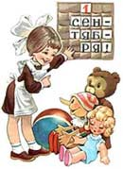

Все рисуночки раскрасьте.

Чтоб подправить их потом,

Очень пригодится...

(китсал)

2.

Я весь мир слепить готов -

Дом, машину, двух котов.

Я сегодня властелин -

У меня есть...

(нилитсалп)

Смешинки



Отец говорит сыну:

* Ну, сынок, покажи дневник. Что ты там сегодня принес?
* Да нечего показывать, там всего одна двойка.
* Всего одна?
* Не волнуйся, папа, я завтра еще принесу!

Учительница спрашивает маму двоечника:

* Скажите, почему Ваш сын постоянно сонный?

Мать отвечает:

* А это в нем таланты дремлют…

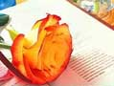

Приходит Коля домой и говорит отцу:

* Папа, я сегодня «четверку» получил!
* По какому предмету?
* «Два» по русскому и «Два» по математике.

Учитель: Итак, мы решили задачу и выяснили, что икс равен нулю.

Ученик:

* Это ж надо! Столько мучились – и все зря!

[Око за око, зуб за зуб! — сказал Вовочка и наставил Марье Ивановне двоек за фотографии на «Одноклассниках»..](http://www.odnoklassniki.ru/group/50705339121874/topic/198353203666)

**Осенний разговор**

На скамейке сидят старик и старуха. Старик читает газету, а старуха вяжет. К ним подходит еще одна старушка и говорит:

- Вы заметили, лист на дереве не держится, дождь мелко льется, да долго тянется.

Старик:

- Это что, в лесу одна ягода, да и то горькая рябина.

Старуха:

- Грибов уродилось мало, да орехов обильно.

Старик:

- Да, жди суровой зимы.

Старуха:

- Суровой как суровой, а снежной точно. Вон сколько желудей на дубах.

Старик:

- Одно радует: лист, опавший на землю, ничком ложится – жди урожая на будущий год.

Человек со стороны:

- А о чем это вы?

- Как о чем? Осень наступила!



**УЧИТЕЛЮ**

**В большую жизнь Вы нам открыли двери,  
Вы нас не только азбуке учили.  
Учитель! Мы Вас любим, мы Вам верим!  
Мы доброты уроки получили!  
  
Наш путь по жизни только-только начат,  
Спасибо Вам - он начат так, как нужно.   
Желаем Вам здоровья и удачи,   
Учеников - хороших и послушных!**

*ШКОЛЬНЫЙ СУББОТНИК*

21 сентября 2019 года в нашей школе прошел субботник. Начался он после уроков. В нем приняли участие почти все учащиеся школы, в том числе и учителя. Многие принесли с собой рабочий инструмент. За несколько часов с помощью совместных усилий вся школа преобразилась до неузнаваемости: мусор больше не лежал на школьной территории, не было сорняков и сухих веток на участке. Асфальт был тщательно выметен учениками младших классов. Везде стало очень чисто, свежо и красиво

НЕМНОГО ОСЕННЕЙ КРАСОТЫ САМАРСКОГО КРАЯ

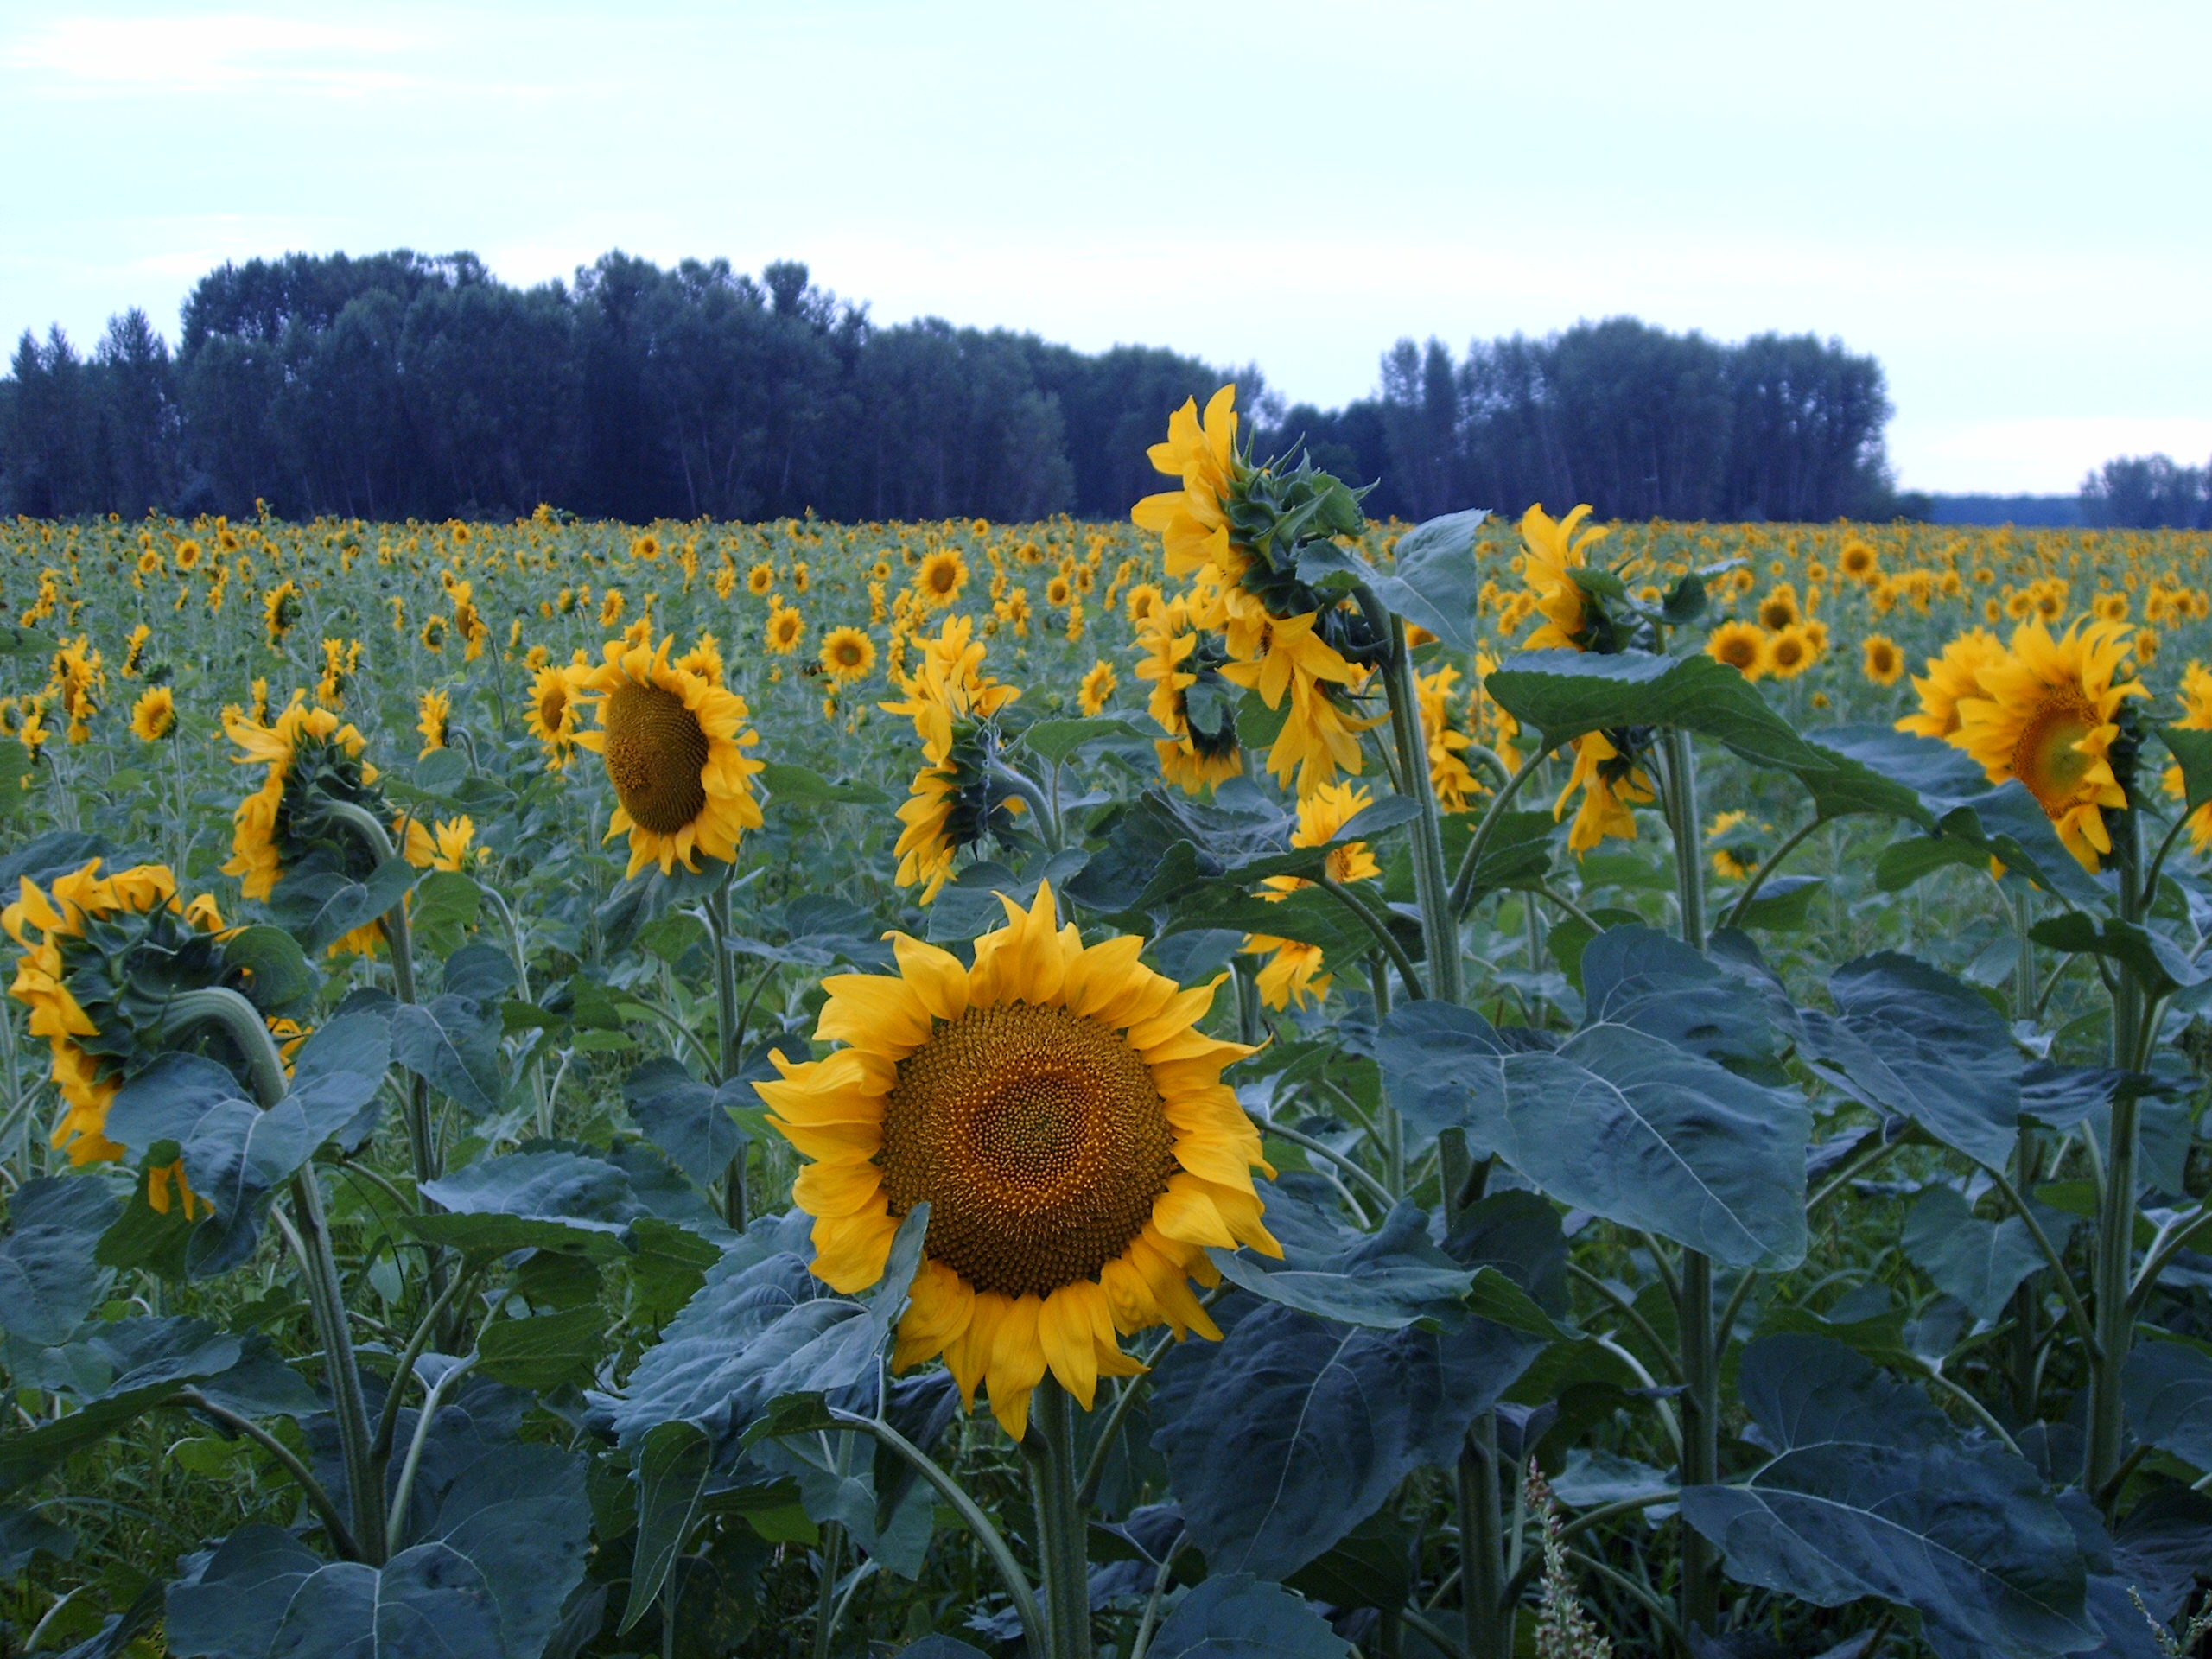

|  |  |  |
| --- | --- | --- |
| «Пульс школы», многотиражная газета учеников МБОУ Школа №32. Выходит 1 раз в месяц при поддержке администрации МБОУ Школы № 32. | Адрес редакции: Стара Загора, 226а  Телефон: 9274144  Приносите свои идеи и материалы в кабинет воспитательной работы | Гл. редактор: Солодовникова М.А.  Пресс-центр: Совет старшеклассников |

|  |  |  |
| --- | --- | --- |
| «В школьном формате», многотиражная газета учеников МОУ СОШ №6. Выходит 1 раз в месяц при поддержке администрации МОУ СОШ № 6. | Адрес редакции: 665483, п. Железнодорожный, ул. Мира и Дружбы, 3.  Телефон : (39543) (98)-2-33  Приносите свои идеи и материалы в кабинет № 15. | Гл. редактор: Салабутина Оксана  Пресс-центр: Салабутина Оксана, Егорова Лена, Полякова Арина, Урина Вика, Пивоварова Саша, Макарова Настя и др  Руководитель пресс-центра:  Ермолик Е.А. |

|  |  |  |
| --- | --- | --- |
| «В школьном формате», многотиражная газета учеников МОУ СОШ №6. Выходит 1 раз в месяц при поддержке администрации МОУ СОШ № 6. | Адрес редакции: 665483, п. Железнодорожный, ул. Мира и Дружбы, 3.  Телефон : (39543) (98)-2-33  Приносите свои идеи и материалы в кабинет № 15. | Гл. редактор: Салабутина Оксана  Пресс-центр: Салабутина Оксана, Егорова Лена, Полякова Арина, Урина Вика, Пивоварова Саша, Макарова Настя и др  Руководитель пресс-центра:  Ермолик Е.А. |

.